2° BASICO GUIA N°4 MAYO (1) 2021

UNIDAD 1: «La importancia de cuidar al mundo que nos regaló Dios es responsabilidad de todos»
OA 1: Identificar acciones de cuidado y respeto a los demás y a la naturaleza en cuanto creados por Dios, para compartir y crecer en calidad de vida.»
NOMBRE DEL ESTUDIANTE
SEMANA 1

Conversan sobre las siguientes preguntas.
- ¿Por qué se puede decir que el planeta Tierra tiene vida?, ¿de dónde vendrá esta vida?
- ¿Puedes relatar lo que ves en el planeta?
Según lo abordado en la unidad anterior, siguen contestando preguntas.
- ¿qué cosas de esas que observamos fueron creadas por Dios?
- ¿cuáles fueron creadas por los seres humanos?
- ¿Con qué acciones crees que puedes cuidar el planeta?
- ¿Con qué acciones piensas que no cuidamos el planeta?
- ¿Por qué cosas del planeta darías gracias a Dios?

- Deben pegar el gatito en cartulina, recortarlo y armarlo.
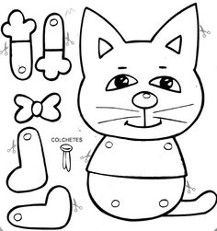

Posteriormente, pintan los seres creados por Dios y en el centro, destacada, la pareja humana.
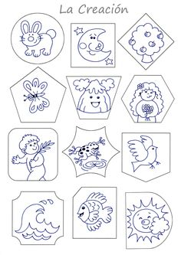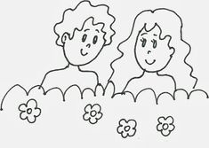

- Colorear y descubrir que ave es.
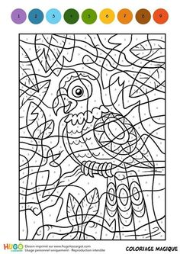

SEMANA 2
Debes salir al entorno natural, observa lo que te rodea; luego, debes señalar dibujando los aportes que cada especie nos aportan. Por ejemplo, ¿qué nos aportan las gallinas, bichitos, el sol, el pasto, los árboles?, ¿qué nos aportan las personas?,
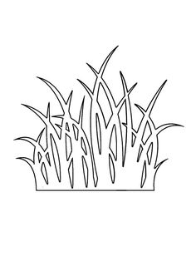
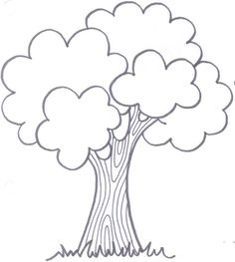
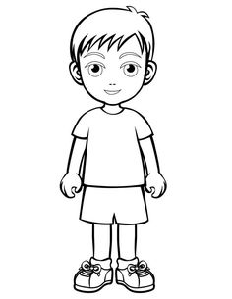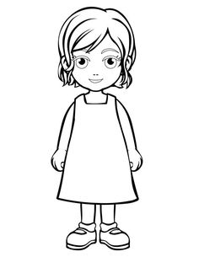
Evaluación:
Los estudiantes representan con plasticina algún elemento de la creación. Se les entrega a lo menos tres trozos de diferentes colores y se les pide que representen algún elemento del entorno natural observado que les haya gustado o llamado la atención y que después lo presenten indicando cómo ellos se comprometen a cuidarlo y a respetar toda la naturaleza, porque la necesitamos para vivir.
Criterios de evaluación:
• Nombran diversos elementos de la creación y los distinguen con algunas características propias.
• Señalan actitudes que pueden realizar, de acuerdo con su edad, para cuidar la naturaleza.
• Indican que la naturaleza fue creada por Dios para que podamos vivir en armonía en y con ella. Recursos Web sobre «La naturaleza, un regalo de Dios»: http://religion13paqui. blogspot.com/2013/05/la-naturaleza-un-regalo-de-dios_6201.html

